
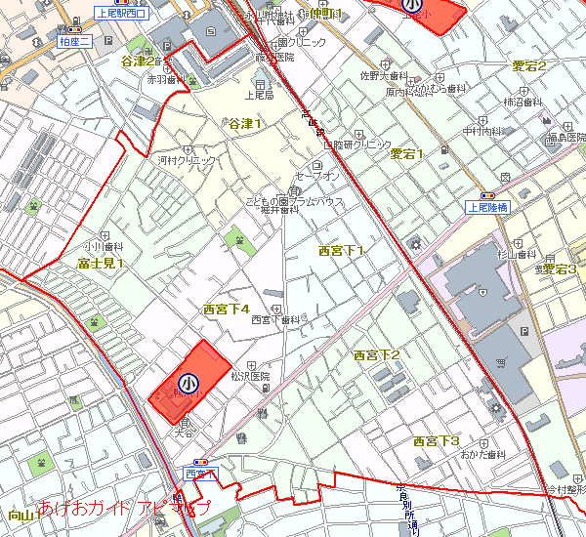
通学路安全マップ（鴨川小 西宮下地区）
パトロール重点箇所
下校時毎日ここを巡回して下さい。
パトロール重点箇所
下校時毎日ここを巡回して下さい。
パトロール重点箇所
下校時毎日ここを巡回してください。
歩道が狭く、危険。
パトロール重点箇所
下校時毎日ここを巡回してください。
・・・特に危険箇所として認知
させる場所
・・・子ども１１０番の家
令和８年２月２７日更新
交差点の信号待ちをする場所が狭く、危険。
信号なし。
歩行者用の信号機がなく、危険。
見通しが悪い。
信号なし。
一方通行、自転車の交通量が多い。
・・・見通しが悪い所
車が二列になって出てくる。
赤信号でも渡る自転車がいて危険。
歩道が狭く、危険。
横断歩道が消えかかっている。歩道が狭く、危険。
道幅が非常に狭い。
ミニストップ前、信号なし。横断時危険。
道幅が狭い。歩道なし。
車の交通量が多い。
信号なし。
見通し悪く危険。
見通しが悪い。
信号なし。
見通しが悪い。
信号なし。
歩道がなく、危険。
停止線が薄い。
歩道の端の斜面が急、積雪時には特に注意が必要。
スピードを出す車が多い。
自転車専用信号が分かりにくい。
カーブが非常に狭く、危険。
道幅が非常に狭い。
道幅が狭く、見通しが悪い。
デコボコしていて道が悪い。
公園近く。道幅が狭く、見通しが悪いので注意。
自転車が左右確認しないことがあり、危険。
交通事故が多い。
交通量の多い道路の
横断注意。信号なし。
交通量が多い。
スピードを出す車もいるので注意。

